# SFERNO ZRCALO

**Priprema**

Sferno zrcalo je dio kugline plohe kojoj je jedna strana glatka, tako da reflektira svjetlost. Ono može biti udubljeno (konkavno) ili izbočeno (konveksno).

Sferna zrcala daju stigmaričnu (oštru) sliku predmeta ako uzak snop svjetlosti pada na zrcalo pod malim kutom u odnosu na optičku os. Takav snop zraka svjetlosti nazivamo paraaksijalnim. Uvjete pod kojima sferno zrcalo daje stigmatičnu sliku nazivamo Gaussove aproksimacije.

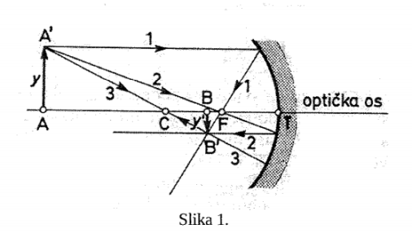

Uobičajeno je udaljenost AT od tjemena T zrcala do predmeta označiti s a, udaljenost TB od tjemena do slike predmeta s b, f je žarišna duljina FT, a R polumjer zakrivljenosti zrcala CT. U uvijetima Gaussovih aproksimacija vrijedi jednadžba zrcala:

$\frac{1}{a}+\frac{1}{b}=\frac{1}{f}=\frac{2}{R}$ (1)

Jednadžba sfernog zrcala vrijedi za sva sferna zrcala uz dogovor (konvenviju) o predznacimaza veličine a, b i f odnosno R

**Mjerenja**

1. **Određivanje žarišne daljine konkavnog sfernog zrcala primjenom jednadžbe zrcala**

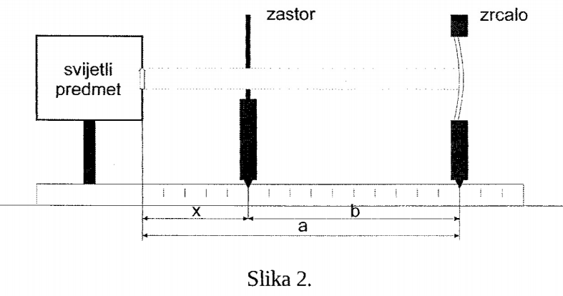

|  |  |  |  |  |  |
| --- | --- | --- | --- | --- | --- |
|  | ai(cm) | bi(cm) | xi(cm) | fi(cm) | ∆fi(cm) |
| 1. |  |  |  |  |  |
| 2. |  |  |  |  |  |
| 3. |  |  |  |  |  |
| 4. |  |  |  |  |  |
| 5. |  |  |  |  |  |

i ∆fi= - fi σf = ∆fM = 3σf  ∆fR = 100%

f= $\overline{f}± σ_{f}=(_______±_______)cm$

1. **Određivanje žarišne daljine konkavnog sfernog zrcala metodom autokolimacije**

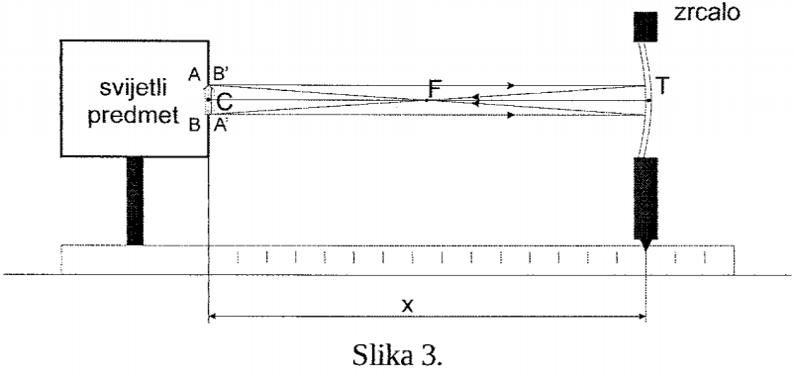

x = R = 2f =_________cm → f = _________cm

1. **Određivanje žarišne daljine konveksnog sfernog zrcala autokolimacijom**

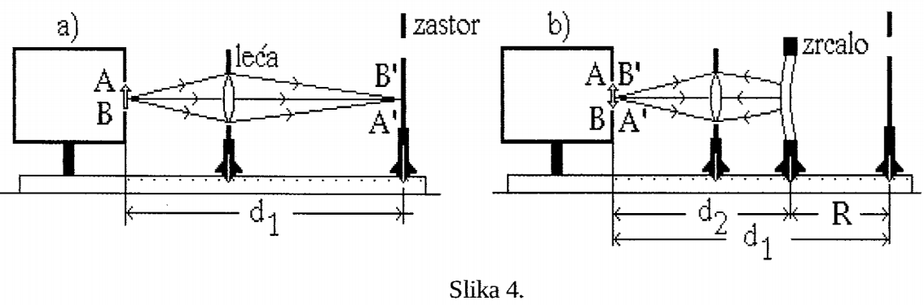

d1 – d2 = R = 2f

|  |  |  |  |  |
| --- | --- | --- | --- | --- |
| d1i (cm) | d2i (cm) | Ri(cm) | fi(cm) | ∆fi(cm) |
|  |  |  |  |  |
|  |  |  |  |  |
|  |  |  |  |  |
|  |  |  |  |  |
|  |  |  |  |  |

i ∆fi= - fi σf = ∆fM = 3σf  ∆fR = 100%

f= $\overline{f}± σ_{f}=(_______±_______)cm$